**Ура, выходной!**

**Октябрь**

ПР [**Музей магии**](https://www.kidsreview.ru/spb/catalog/muzey-magii-na-nevskom-spb)

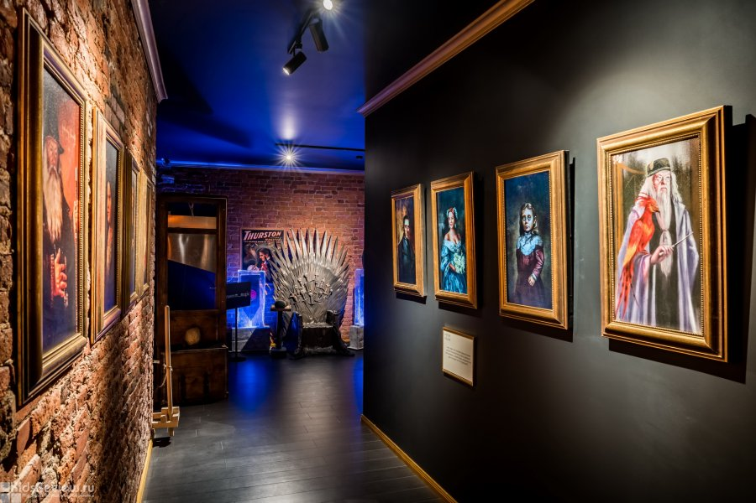**КАК ПРИ** КАК

ПР В музее раскрываются тайны многих знаменитых фокусов, например, исчезновение в волшебном сундуке, парение мага с тростью и другие. Все предметы, которые используются при этом иллюзионистами, можно попробовать в действии и посмотреть, как они работают.

Санкт-Петербург, Невский проспект, д. 74-76

8 (800) 555-82-04

Акция "Семейный билет" в Музее магии на Невском

["Сказкин Дом" на Горьковской](https://www.kidsreview.ru/spb/catalog/skazkin-dom-interaktivnyy-detskiy-teatr-v-aleksandrovskom-parke-u-metro-gorkovskaya-spb)

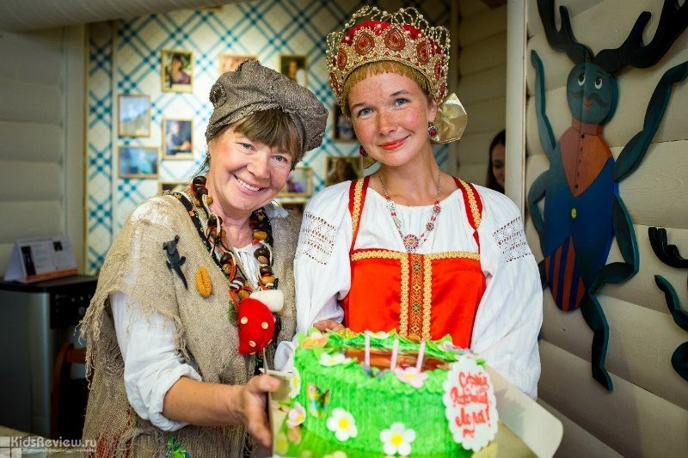

# ИРУЧИТЬ ДРАКОНОВОВ

"Сказкин Дом" – детский музей-театр, расположенный в Александровском парке по соседству с Ленинградским зоопарком, существует в Санкт-Петербурге с 2009 года. Здесь проводятся **интерактивные спектакли для детей от 1 года до 12 лет.**Ребенка до 5 лет включительно должен сопровождать взрослый. Группы формируются по возрастам. На представлении ребята становятся активными участниками происходящего - например, пекут с кроликами праздничный пирог, прячутся от серого волка вместе с тремя поросятами, спасают Колобка от хитрой лисы и играют с жителями сказочной страны.

Санкт-Петербург, Александровский парк, д. 1А

+7 (812) 612-75-26

**Планетарий №1"**

**открылся в ноябре 2017 в здании старинного** газгольдера России. **Диаметр купола** составляет 37 м, а оборудование основного зала включает **40 мощных проекторов**, связанных в единую систему. Здесь проходят сеансы мультимедийных **фильмов о космосе,** открыт музей с тематическими экспонатами. Кроме того, на площадке планетария организуют музыкальные программы, **научные лекции** и другие мероприятия.

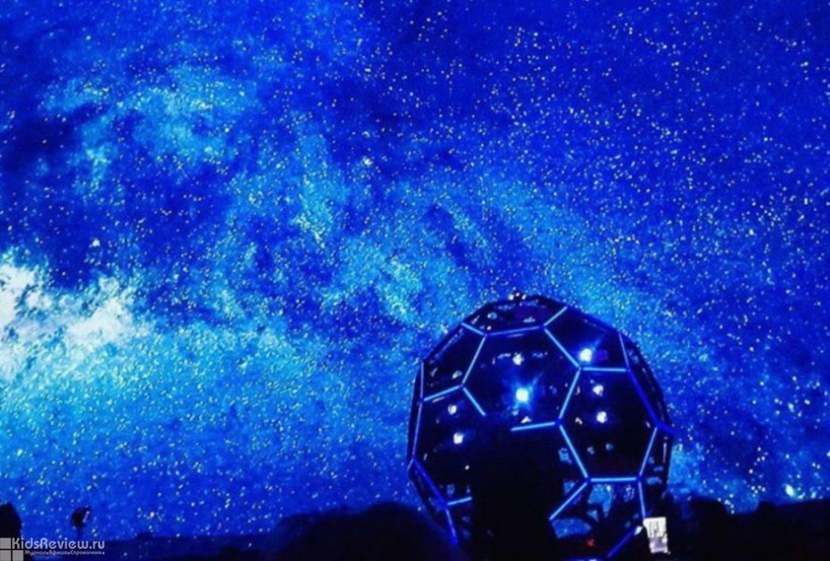

Санкт-Петербург, набережная

Обводного канала, д. 74Ц

+7 (812) 407-17-31

<https://www.planetarium.one/>

Фрунзенская

|  |
| --- |
|  |

**Интерактивный музей научных чудес GeniumPark**

открылся в ТРК "Гранд Каньон" в конце 2017 года.

Экспозиция посвящена тайнам естественных наук и секретам человеческого тела. В GeniumPark проводят научные шоу, групповые и индивидуальные экскурсии, циклы учебных лекций, уроки для малышей и другие мероприятия. Здесь также можно заказать праздник для ребенка - с дискотекой, созданием крио-лимонада, мастер-классами по физике, химии, биологии, астрономии и т.д.

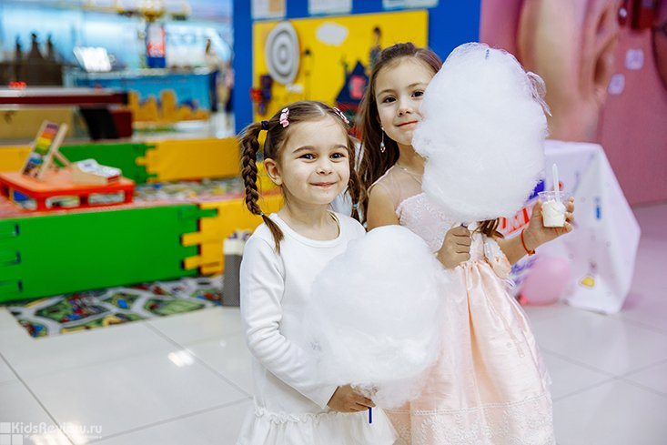

Санкт-Петербург, проспект Энгельса, д. 154А (3 этаж)

+7 (812) 317-73-47

[http://geniumpark.ru](http://geniumpark.ru/)

Проспект Просвещения

# Muzeus, "Музеус", интерактивный музей и кафе в Новом Оккервиле, СПб

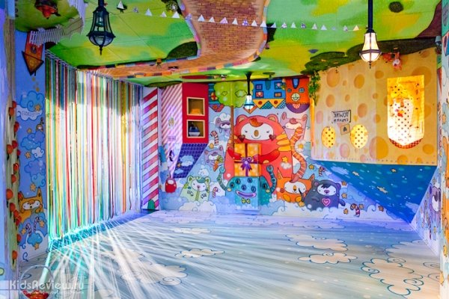

Музей работает с 2012 г. в детском центре "Лимпик" жилого комплекса "Новый Оккервиль". Пространство музея представляет собой**7 интерактивных зон**, среди которых пещера древнего человека, средневековый замок, затонувший пиратский галеон, космический корабль, прерия Дикого Запада.

На экскурсиях **дети от 3 до 12 лет**разгадывают квесты, играют в пиратский боулинг, учатся танцевать ковбойский танец, штурмуют крепости и слушают страшные сказки о колдунах и драконах. В роли рассказчиков и проводников выступают жители игровых зон – трюм корабля дети смогу исследовать вместе с пиратом Джеком, а рецепты волшебных зелий узнать от колдуньи из лесного домика.

В "Музеусе" можно отпраздноватьдетский**день рождения** по одному из тематических праздничных сценариев. На территории музея работает **детское кафе**. Запись на экскурсии - обязательна.

"Музеус" - **лауреат премии**Kids-friendly Business Award 2012.

Санкт-Петербург, Кудрово, ул. Ленинградская, д. 5, корп. 2 (ЖК "Новый Оккервиль")

Улица Дыбенко

+7 (812) 600-53-33

Пон-Вс: 10:00 - 20:00

**Кулинарный мастер-класс на день рождения ребенка в СПб от "Музеуса" .**

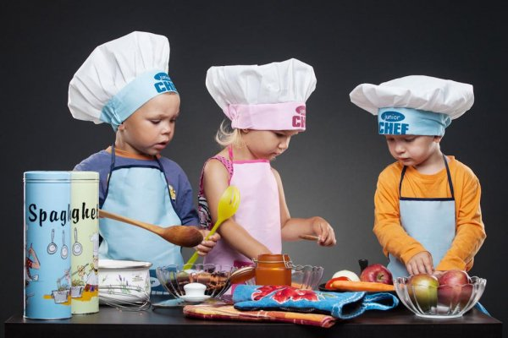

В семейном кафе при [интерактивном музее "Музеус"](https://vk.com/themuzeus) проводятся детские кулинарные мастер-классы для детей 3-10 лет.

Продолжительность - 45 минут. Обязательна предварительная запись по телефону +7 (812) 600-53-33 (доб. 7). Мастер-класс можно заказать на день рождения или посетить как самостоятельное развлечение.

На кулинарных занятиях в "Музеусе" дети учатся готовить пиццу, домашнее печенье с росписью, ванильные капкейки, банановое печенье и молочный коктейль, круассаны с начинкой и др.

Выбрать мастер-класс и забронировать место можно по телефону +7 (812) 600-53-33 (доб. 7).

<https://vk.com/themuzeus>

<https://www.instagram.com/the_muzeus/>

Санкт-Петербург, Кудрово, ул. Ленинградская, д. 5, корп. 2 (ЖК "Новый Оккервиль")

**Joki Joya, парк активного отдыха, поролоновая яма и батуты для детей в ТРК "Лето"**

[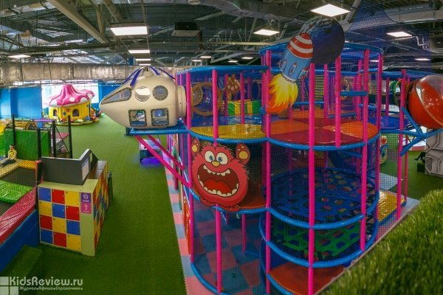](https://www.kidsreview.ru/sites/default/files/styles/oww/public/06/18/2018-1727/leto_0.jpg) Для гостей здесь есть: большой игровой лабиринт; веревочный лабиринт; тарзанка; пневматическая подушка для прыжков с высоты; "сумасшедшие" горки; горка для "ватрушек"; футбольное и баскетбольное поля; настольный хоккей; батутный комплекс; поролоновая яма; канатный парк; скалодром; паутина; сухой бассейн; воздушные пушки и пулеметы.Для самых маленьких открыта детская зона.

Пулковское шоссе, д. 25 (ТРК "Лето", 2 этаж)  
Московская+7 (812) 939-00-05

**Пн: 10:00 - 22:00**

**Вт: 10:00 - 22:00**

**Ср: 10:00 - 22:00**

**Чт: 10:00 - 22:00**

**Пт: 10:00 - 22:00**

**Сб: 10:00 - 22:00**

**Вс: 10:00 - 22:00**